BAB III
Analisa dan Perancangan

Analisa

Identifikasi Masalah
Dinas Kementerian Agama Kabupaten Sampang terdiri dari beberapa madrasah swasta antara lain MIS, MTS dan MAS. Siswa di madrasah tersebut diajar oleh guru berstatus non-PNS yang jumlahnya cukup banyak. Ada beberapa tahapan tunjangan yang dapat diperoleh guru non-PNS di madrasah antara lain tunjangan insentif, tunjangan sertifikasi dan inpassing. Tahapan tersebut diperoleh secara berurutan. Tahapan tunjangan insentif merupakan tahapan yang harus diperoleh terlebih dahulu. Guru non-PNS madrasah berhak mendapatkan tunjangan insentif yang diadakan oleh pemerintah pusat setiap tahunnya. Tetapi untuk mendapatkan tunjangan insentif tersebut guru harus memenuhi beberapa kriteria antara lain kualifikasi akademik, masa kerja, usia dan beban kerja.
Dari analisa permasalahan terdapat masalah yang terjadi yaitu sebagai berikut:
            - Guru kurang mengetahui perubahan kriteria sewaktu-waktu dari pemerintah pusat. Hal tersebut menyebabkan kurang persiapan dari guru untuk mengajukan tunjangan insentif.
            - Data guru yang disortir dan rekapan masih manual dengan jumlah data yang cukup banyak.
            - Dinas Kementerian Agama di Kabupaten Sampang tidak dapat mengontrol secara maksimal terhadap guru yang mengajukan tunjangan insentif.

Pemecahan Masalah
Berdasarkan permasalahan yang sudah disebutkan diatas, maka dibuat sebuah aplikasi, yaitu Sistem Penunjang Keputusan Penentuan Calon Penerima Tunjangan Insentif Guru Non-PNS Madrasah di Kabupaten Sampang Menggunakan Metode VIKOR. Sistem yang akan dibuat ini mempunyai beberapa kelebihan antara lain:
            - Guru dapat mengetahui informasi beberapa tahapan tunjangan dan kriteria yang diberikan oleh pemerintah pusat. Kriteria yang diberikan adalah kualifikasi akademik, masa kerja, beban kerja dan usia.
            - Dinas Kementerian Agama di Kabupaten Sampang memanfaatkan sistem untuk melakukan perhitungan menentukan rekomendasi calon penerima tunjangan insentif dan perekapan data.

Metode Pengumpulan Data
Pengumpulan data dilakukan untuk mendapatkan suatu informasi yang dibutuhkan dalam mencapai tujuan penelitian. Dalam penyusunan tugas akhir ini penulis mengambil objek penelitian pada Dinas Kementerian Agama Kabupaten Sampang. Pengumpulan data dalam penelitian menggunakan 2 cara yaitu:
            - Observasi
Suatu metode pengumpulan data dengan cara mengamati untuk mengambil beberapa data yang akan digunakan untuk penelitian. Pengumpulan data tersebut dilakukan di Dinas Kementerian Agama Kabupaten Sampang.
            - Wawancara
Wawancara merupakan salah satu metode pengumpulan data dengan cara mengajukan beberapa pertanyaan kepada narasumber yang terkait dengan penelitian. Wawancara dilakukan dengan admin Dinas Kementerian Agama Kabupaten Sampang dan beberapa guru non-PNS yang berhubungan dengan data yang terkait.

Perancangan

3.2.1 Perancangan Sistem Penunjang Keputusan (SPK)

Data Kriteria
Tabel berikut merupakan tabel data kriteria yang akan digunakan Pemberian bobot dilakukan oleh user dengan nilai mulai 0-100%.
Tabel 3.1 Data Kriteria
No | Nama Kriteria | Keterangan
1. | Kualifikasi Akademik | C1
2. | Masa Kerja | C2
3. | Usia | C3
4. | Beban Kerja | C4

Data Subkriteria
Data Subkriteria di tentukan sesuai penilaian dari pimpinan atau pihak dinas kementerian agama di kabupaten sampang yang sudah disepakati bersama. Berikut ini merupakan tabel data subkriteria yang digunakan.
Tabel 3.2 Data Subkriteria
Kriteria | Pilihan | Nilai Pilihan Kriteria | Keterangan
Kualifikasi Akademik | D4/S1 | 1 | Baik
 | S2 | 2 | Sangat Baik
Masa Kerja | <5 tahun | 1 | Sangat kurang
 | 6-10 tahun | 2 | Kurang
 | 11-15 tahun | 3 | Cukup
 | 16-20 tahun | 4 | Baik
 | 21-30 tahun | 5 | Sangat Baik
Usia | 25-35 tahun | 1 | Kurang
 | 36-40 tahun | 2 | Cukup
 | 41-55 tahun | 3 | Baik
 | 56-60 tahun | 4 | Sangkat Baik
Beban Kerja | 24-25 jam/minggu | 1 | Kurang
 | 26-27 jam/minggu | 2 | Cukup
 | 28-29 jam/minggu | 3 | Baik
 | >=30 jam/minggu | 4 | Sangat Baik

Penjelasan setiap kriteria
            - Kualifikasi Akademik
Tabel 3.3 Kualifikasi Akademik
Kualifikasi Akademik adalah tingkat pendidikan minimal yang harus dipenuhi oleh seorang pendidik yang dibuktikan dengan ijazah dan/atau sertifikat keahlian yang relevan sesuai ketentuan perundang-undangan yang berlaku.
Kualifikasi Akademik | Skala | Keterangan
S1 | 1 | Baik
S2 | 2 | Sangat Baik

            - Masa Kerja
Masa kerja guru dihitung sejak yang bersangkutan bekerja sebagai guru.
Tabel 3.4 Masa Kerja
Masa Kerja | Skala | Keterangan
<5 tahun | 1 | Sangat kurang
6-10 tahun | 2 | Kurang
11-15 tahun | 3 | Cukup
16-20 tahun | 4 | Baik
21-30 tahun | 5 | Sangat Baik

            - Usia
Usia pada guru mempengaruhi kompetensi dan pengalaman pada guru.
Tabel 3.5 Usia

Usia | Skala | Keterangan
25-35 tahun | 1 | Kurang
36-40 tahun | 2 | Cukup
41-55 tahun | 3 | Baik
55-60 tahun | 4 | Sangat Baik

            - Beban Kerja
Beban Kerja adalah jumlah jam mengajar tatap muka perminggu yang harus ditempuh oleh guru saat di daftarkan sebagai peserta tunjangan insentif.
Tabel 3.6 Beban Kerja
Beban Kerja | Skala | Keterangan
24-25 jam/minggu | 1 | Kurang
26-27 jam/minggu | 2 | Cukup
28-29 jam/minggu | 3 | Baik
>30 jam/minggu | 4 | Sangat Baik

Menentukan Alternatif Calon Penerima
Tabel berikut merupakan tabel alternatif yang direkomendasikan untuk terpilih sebagai calon penerima tunjangan insentif guru.

Tabel 3.7 Data Alternatif Pendaftar
No | Alternatif
 | Kd Alternatif | Nama Alternatif
1 | A1 | Hafid
2 | A2 | Abdurahman Adim
3 | A3 | Suhaimi
4 | A4 | Siti Romlah
5 | A5 | Marnali Fadli
6 | A6 | Baitil Makmur
7 | A7 | Mohammad Mujammil
8 | A8 | Asmiyanti Nur Khalimah
9 | A9 | Quratul Aini
10 | A10 | Elly Dwi Ismawati
11 | A11 | Hadiyatul Ummah
12 | A12 | Rika Agustini
13 | A13 | Mohammad Huzaini
14 | A14 | Saiful Bahri
15 | A15 | Yacita Editya Masyhur

Perhitungan Manual Metode VIKOR
Tabel berikut merupakan data kriteria dari beberapa data alternatif.
Tabel 3.8 Data Alternatif
No | Nama | Benefit | Benefit | Benefit | Benefit
 |  | Kualifikasi Akademik | Masa Kerja (tahun) | Usia (tahun) | Beban Kerja (jam/minggu)
1 | MUHAMMAD RAHENI | S1 | 15 | 44 | 24
2 | ENDANG WAHYUNI | S1 | 10 | 41 | 25
3 | SULASTINA | S1 | 11 | 43 | 26
4 | SARITO | S1 | 15 | 42 | 26
5 | MOHAMMAD SODIK | S1 | 18 | 37 | 28
6 | HAFID | S2 | 10 | 37 | 27
7 | HUSNANIYAH | S1 | 16 | 48 | 28
8 | SOHIBUL BAROKAH | S1 | 13 | 37 | 31
9 | MOH. TAUFIK | S1 | 14 | 40 | 30
10 | MARNAWI | S1 | 13 | 45 | 24

Tabel 3.9 Matriks Keputusan
No | Nama | Benefit | Benefit | Benefit | Benefit
 |  | Kualifikasi Akademik | Masa Kerja (tahun) | Usia (tahun) | Beban Kerja (jam/minggu)
1 | MUHAMMAD RAHENI | 1 | 3 | 3 | 1
2 | ENDANG WAHYUNI | 1 | 2 | 3 | 1
3 | SULASTINA | 1 | 3 | 3 | 2
4 | SARITO | 1 | 3 | 3 | 2
5 | MOHAMMAD SODIK | 1 | 4 | 2 | 3
6 | HAFID | 2 | 2 | 2 | 2
7 | HUSNANIYAH | 1 | 4 | 3 | 3
8 | SOHIBUL BAROKAH | 1 | 3 | 2 | 4
9 | MOH. TAUFIK | 1 | 3 | 3 | 4
10 | MARNAWI | 1 | 3 | 3 | 1

Tabel 3.10 Nilai Maksimum dan minimum
 | Kualifikasi Akademik | Masa Kerja | Usia | Beban Kerja
Maksimum | 2 | 4 | 3 | 4
Minimum | 1 | 2 | 2 | 1

            - Tahap 1
Menentukan nilai normalisasi
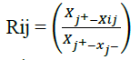
$$R11=\frac{2-1}{2-1}=1$$
$$R12=\frac{4-3}{4-2}=0,5$$
$$R13=\frac{3-3}{3-2}=0$$
Dan seterusnya sampai A22 sehingga didapat matriks R hasil normalisasi
seperti yang ditunjukan pada Tabel 3.10.
Tabel 3.11 Nilai Normalisasi
No | Nama | Normalisasi
 |  | Kualifikasi Akademik | Masa Kerja (tahun) | Usia (tahun) | Beban Kerja (jam/minggu)
1 | MUHAMMAD RAHENI | 1 | 0,500 | 0 | 1
2 | ENDANG WAHYUNI | 1 | 1,000 | 0 | 1
3 | SULASTINA | 1 | 0,500 | 0 | 0,66667
4 | SARITO | 1 | 0,500 | 0 | 0,66667
5 | MOHAMMAD SODIK | 1 | 0,000 | 1 | 0,33333
6 | HAFID | 0 | 1,000 | 1 | 0,66667
7 | HUSNANIYAH | 1 | 0,000 | 0 | 0,33333
8 | SOHIBUL BAROKAH | 1 | 0,500 | 1 | 0
9 | MOH. TAUFIK | 1 | 0,500 | 0 | 0
10 | MARNAWI | 1 | 0,500 | 0 | 1

Tabel 3.12 Nilai Normalisasi Terbobot
No | Nama | Normalisasi Terbobot
 |  | Kualifikasi Akademik | Masa Kerja (tahun) | Usia (tahun) | Beban Kerja (jam/minggu)
1 | MUHAMMAD RAHENI | 0,35 | 0,150 | 0 | 0,15
2 | ENDANG WAHYUNI | 0,35 | 0,300 | 0 | 0,15
3 | SULASTINA | 0,35 | 0,150 | 0 | 0,1
4 | SARITO | 0,35 | 0,150 | 0 | 0,1
5 | MOHAMMAD SODIK | 0,35 | 0,000 | 0,2 | 0,05
6 | HAFID | 0 | 0,300 | 0,2 | 0,1
7 | HUSNANIYAH | 0,35 | 0,000 | 0 | 0,05
8 | SOHIBUL BAROKAH | 0,35 | 0,150 | 0,2 | 0
9 | MOH. TAUFIK | 0,35 | 0,150 | 0 | 0
10 | MARNAWI | 0,35 | 0,150 | 0 | 0,15

            - Tahap 2
              - Menghitung Nilai Utility Measure (S)
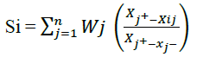
S1 = 0,35 + 0,15 + 0+ 0,15
= 0, 65 dst.
              - Menghitung Nilai Regresi Measure (R)
Nilai regeresi measure (R) merupakan nilai maksimum dari setiap Alternatif yang telah dinormalisasikan.
R1 = 0,35, dst
Tabel 3.13 Nilai Utility Measure dan Regresi Measure
 | Si |  | Ri
 | 0,65 |  | 0,35
 | 0,8 |  | 0,35
 | 0,6 |  | 0,35
 | 0,6 |  | 0,35
 | 0,6 |  | 0,35
 | 0,6 |  | 0,3
 | 0,4 |  | 0,35
 | 0,7 |  | 0,35
 | 0,5 |  | 0,35
 | 0,65 |  | 0,35
Splus | 0,8 | Rplus | 0,35
Smin | 0,4 | Rmin | 0,3
V | 0,5

Tabel diatas merupakan hasil Utility Measure dan Regresi Measure. Menghitung Utility Measure dengan cara menjumlah hasil perkalian bobot dengan hasil normalisai Matriks, sedangkan menghitung Regresi Measure dengan cara nilai maksimal dari perkalian bobot hasil normalisasi.

            - Tahap 3
Dalam perhitungan perangkingan digunakan rumus sebagai berikut:
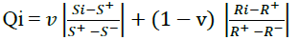
$Q1=0,5 x \frac{0,625-0,750}{0,750-0,250}×\left(1-0,5\right)\frac{0,250-0,250}{0,250-0,188}=-0,125$ dst
Tabel 3.14 Hasil Rangking
No | Nama | Nilai Akhir (Q) | Rangking
1 | MUHAMMAD RAHENI | -0,1875 | 3
2 | ENDANG WAHYUNI | 0 | 1
3 | SULASTINA | -0,25 | 6
4 | SARITO | -0,25 | 6
5 | MOHAMMAD SODIK | -0,25 | 5
6 | HAFID | -0,75 | 10
7 | HUSNANIYAH | -0,5 | 9
8 | SOHIBUL BAROKAH | -0,125 | 2
9 | MOH. TAUFIK | -0,375 | 8
10 | MARNAWI | -0,1875 | 3

3.2.1.5 Hasil Akhir Perangkingan MIS, MTSS dan MAS
- Perangkingan MIS
Rangking | Nama | Nilai Akhir (Q)
1 | LAILUR RAHMAN | 0
2 | MUNIRI | 0,1
3 | MOHAMAD ROWATIB | -0,1
4 | ENDANG WAHYUNI | -0,1
5 | DAILAMI SIRADJ | -0,1
6 | RUSDI | -0,1
7 | FAISATUL MUKARROMAH | -0,1
8 | AHMAD NIZAR | -0,15
9 | SURROH | -0,15
10 | FAUZI | -0,15
11 | AINIL INAYAH | -0,15
12 | MUKHID | -0,15
13 | SITI ROMLAH | -0,15
14 | MATRUDY | -0,15
15 | MOH. ALI | -0,2
16 | BAHRI | -0,2
17 | MARNALI FADLI | -0,2
18 | MUHAMMAD RAHENI | -0,2
19 | MARNAWI | -0,2
20 | AHMAD SALEHODIN | -0,2
21 | ABD. KODIR DJAELANI | -0,2
22 | SUBAKIR | -0,2
23 | SUPRAPTI | -0,2
24 | SITI ZAIMAH | -0,2
25 | CHOLIFAH | -0,2
26 | SULAIMAN | -0,2
27 | NARIB | -0,2
28 | ABD. FATTAH | -0,2
29 | BUSTAMI | -0,2
30 | MOHAMMAD RHOMADHON | -0,2
31 | ZAINI | -0,2
32 | HABIBI CHOLIQ | -0,2
33 | HASYIM | -0,2
34 | SUBAR | -0,2
35 | ZAINAL ABIDIN | -0,2
36 | M. NYONO HARYANTO | -0,2
37 | MOH. HASULYANTO | -0,2
38 | MOH. CHOIRI | -0,2
39 | SITI NADROH | -0,2
40 | SITI NIHAYATI SAIDAH | -0,2
41 | MOH. MANSUR | -0,2
42 | ADIYONO | -0,2
43 | MUSTAKIM | -0,2
44 | JALALUDDIN | -0,2
45 | IMAM | -0,2
46 | AHMAD MAHRUS | -0,2
47 | HIKMATUR ROHMAH | -0,2
48 | SAYIDI | -0,2
49 | AH. BUSYAIRI | -0,2
50 | SULASTINA | -0,25
51 | SARITO | -0,25
52 | SOHIBUL BAROKAH | -0,25
53 | JUHAIRIYAH | -0,25
54 | MUFARROHAH | -0,25
55 | SUKKI | -0,25
56 | ADI YUNUS | -0,25
57 | MOHAMMAD BAKRI | -0,25
58 | DAHRAWI | -0,25
59 | MALIK | -0,25
60 | ABD.AZIZ | -0,25
61 | MOH. NUR | -0,25
62 | MUARROFAH | -0,25
63 | ROHMAD | -0,25
64 | RINA FAIZATUL ISMA | -0,25
65 | SITI MAHBUBAH | -0,25
66 | ABU HASAN | -0,3
67 | MOHAMMAD SODIK | -0,3
68 | HASANAH | -0,3
69 | AMINAH | -0,3
70 | AGUNG SETIA BUDI | -0,3
71 | S. UMMI HASANAH | -0,3
72 | HATIMAH | -0,3
73 | SAHURI | -0,3
74 | JUMAIYAH | -0,3
75 | HARIS | -0,3
76 | MUWAFIK | -0,3
77 | SAIFUL BAHRI JOKOWASITO | -0,3
78 | ENDANG SRI WAHYUNI | -0,3
79 | MOH. TAUFIK | -0,35
80 | MOH. HASANUDIN | -0,35
81 | AHMAD | -0,35
82 | IDA ROYANI | -0,35
83 | SHALEHODDIN FADLI | -0,35
84 | MAMZUJAH | -0,35
85 | MUSTOFA | -0,4
86 | HOSNI | -0,4
87 | MUDANI | -0,4
88 | HUSNANIYAH | -0,4
89 | SUMARWOTO | -0,4
90 | RAHMAD | -0,45
91 | HAFID | -0,9
92 | SUHAIMI | -0,95
93 | ABD.ADIM | -1

- Perangkingan MTSS

Rangking | Nama | Nilai Akhir (Q)
1 | RAHMAD | 0
2 | MOHAMMAD MANSUR | 0
3 | MABNIYAH | 0
4 | ICE MERLYANA | 0
5 | ACHMAD FADOIL | -0,035714286
6 | MUHAMMAD | -0,035714286
7 | MUHAMMAD KHALIL | -0,035714286
8 | FAISOL ARIF | -0,035714286
9 | JONI RAHMADI | -0,035714286
10 | AMIN | -0,035714286
11 | MIFTAHUL HASANAH | -0,071428571
12 | SIRAT | -0,071428571
13 | NICE ABDIANA | -0,071428571
14 | ABD. HALIM | -0,107142857
15 | SUKSIN SUAIDI | -0,107142857
16 | UMMUH SALAMAH | -0,107142857
17 | SLAMET RIYADI | -0,107142857
18 | SITI JUHAIRIYAH | -0,107142857
19 | EKA SRI IRAWATI | -0,107142857
20 | KHODAIFAH | -0,107142857
21 | FITRIYANA AINANIYAH | -0,107142857
22 | ABDUL HAFIDZ | -0,107142857
23 | MUHAMMAD JAWAHIR | -0,107142857
24 | FAUZI | -0,107142857
25 | JUNAIDI | -0,107142857
26 | ABD. SYAKUR | -0,107142857
27 | BAITIL MAKMUR | -0,142857143
28 | IMAM TIRMIDI | -0,142857143
29 | ABDUR ROSYID | -0,142857143
30 | ULFAH NOVIYANTI | -0,142857143
31 | ABDUL MUKTI | -0,142857143
32 | MUKBAR | -0,142857143
33 | RUMSIYAH | -0,142857143
34 | QURATUL AINI | -0,142857143
35 | MUSIRROTUL ALIFAH | -0,142857143
36 | AHMAD SYAIFULLAH | -0,142857143
37 | HAKIMAH | -0,142857143
38 | ANIK MASRUROH | -0,142857143
39 | OKVITA TRI HANDAYANI | -0,142857143
40 | RUDIYANTO | -0,142857143
41 | HOLILI | -0,142857143
42 | RADIYATNO | -0,142857143
43 | ABD. WAHED | -0,142857143
44 | KARIMAH | -0,142857143
45 | AMROTUN | -0,178571429
46 | HANAFI | -0,178571429
47 | SITTI HALIMATUS SAKDIYAH | -0,178571429
48 | SAKIP | -0,178571429
49 | HUZAIRI | -0,178571429
50 | IMAM WAHYUDI | -0,178571429
51 | ROCHMAWATI | -0,178571429
52 | MUSLEH | -0,178571429
53 | MUKARROMAH | -0,178571429
54 | M. CHOLILI HERI MUKTI | -0,178571429
55 | SITI NURHAYATI | -0,178571429
56 | NUR HAYATI | -0,178571429
57 | HANIFATUL DJANNAH | -0,178571429
58 | MAT JUBER | -0,178571429
59 | MOHAMMAD SIDIQ | -0,178571429
60 | YULIDA | -0,214285714
61 | SIBANUR ROI | -0,214285714
62 | PATHOR ROSI | -0,214285714
63 | NURMALIKA | -0,214285714
64 | HALIMATUS ZAHRAH | -0,214285714
65 | ELLY DWI ISMAWATI | -0,214285714
66 | MOHAMMAD HAFID | -0,214285714
67 | A. ZAINI | -0,214285714
68 | ABDUL RAHMAN | -0,214285714
69 | ERFIN AMALIA | -0,214285714
70 | MOH. ILYAS | -0,214285714
71 | ACHMAD FAUZAN | -0,214285714
72 | ENIK DWI ARISTIANI | -0,214285714
73 | MUKSIN | -0,25
74 | UMAR FARUQ | -0,25
75 | IKA NOVIYANTI | -0,25
76 | ABD. HADI | -0,25
77 | ABD. HASIB | -0,25
78 | WAFIYATUL CHUSNA | -0,25
79 | SUBAIDAH | -0,25
80 | ASMIYANTI NUR KHALIMAH | -0,285714286
81 | HOTIB | -0,285714286
82 | NURUL HUDA | -0,285714286
83 | IMAM HARI SANTOSO | -0,321428571
84 | SYAWAL | -0,321428571
85 | IDNAWATI NINGSIH | -0,321428571
86 | MOHAMMAD MUJAMMIL | -0,357142857
87 | KURDI SAID | -0,357142857
88 | ANIS NURIL LAILI | -0,357142857
89 | MOHAMAD AFFAN | -0,392857143
90 | NURUL KAMILA | -0,392857143
91 | MUFIDAH ENDANG WATI | -0,392857143
92 | SAKUR | -0,428571429
93 | SLAMET RIADY | -0,464285714
94 | SAHRUL SIDIK | -1

- Perangkingan MAS

Rangking | Nama | Nilai Akhir (Q)
1 | ABDURRAHMAN | 0
2 | ANITA AGUSTIN LAHDARO | -0,038461538
3 | JAMAL | -0,038461538
4 | DWI SRI WAHYUNI | -0,038461538
5 | TRI MARDIYASTUTIK | -0,038461538
6 | DEWI NOVITASARI | -0,076923077
7 | IKA YUNITASARI | -0,076923077
8 | SITI MAISAROH | -0,076923077
9 | MOH. TOHIR | -0,076923077
10 | TAUFIQURROHMAN | -0,076923077
11 | RUDY SETIAWAN | -0,076923077
12 | EKO WAHYUDI SUTANTO | -0,076923077
13 | HADIYATUL UMMAH | -0,115384615
14 | RIKA AGUSTINI | -0,115384615
15 | RIZAH | -0,115384615
16 | MUCHLIS ROZI | -0,115384615
17 | NUR LAILAH | -0,115384615
18 | SA'DULLAH | -0,115384615
19 | LUKMAN HIDAYAT | -0,115384615
20 | MAHOR | -0,153846154
21 | MAT SUUD | -0,153846154
22 | SULISTIANI | -0,153846154
23 | ZAINOL FUAD | -0,153846154
24 | ERLIS DAMAYANTI | -0,153846154
25 | MUH IMAM | -0,153846154
26 | ARIANTO | -0,153846154
27 | RISKIYAH | -0,192307692
28 | HARIRI | -0,192307692
29 | MAT HADI | -0,192307692
30 | DEVI IKA RULIANA | -0,192307692
31 | YULI DWI AGUSTINI | -0,192307692
32 | MOH. RAHIM | -0,230769231
33 | KURRATUL AINI | -0,230769231
34 | MUHAMMAD MARSID | -0,230769231
35 | SYAFIUDDIN | -0,230769231
36 | A. KADIR | -0,230769231
37 | MOH. HASIN | -0,230769231
38 | MOHAMMAD HUZAINI | -0,269230769
39 | MUSLIKAH | -0,346153846
40 | MUHAMAD FATAH | -0,384615385
41 | MOH. HASBI | -0,384615385
42 | HAQQUL YAKIN | -0,384615385
43 | YACITA EDITYA MASYHUR | -0,923076923
44 | SAIFUL BAHRI | -1

Perancangan Sistem

Flowchart
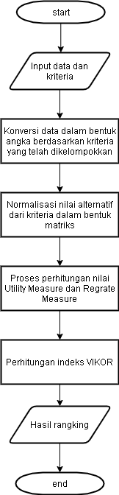
Gambar 3.1 Perhitungan Metode VIKOR
Alur proses yang dijelaskan pada flowchart bahwa user mengisi data dan kriteria terlebih dahulu. Kemudian konversi data dalam bentuk angka berdasarkan kriteria yang telah dikelompokkan. Setelah itu, normalisasi nilai alternatif dan kriteria dalam bentuk matriks, perhitungan nilai Utility Measure dan Regrate Measure dan perhitungan indeks VIKOR agar didapatkan hasil rangkingnya dari metode VIKOR.

3.2.2.2 Use Case Diagram
Use case adalah layanan atau fungsi-fungsi yang tersedia pada sistem untuk penggunanya. Sedangkan use case diagram adalah suatu model yang berinsentif dalam sebuah sistem yang menggunakan actor dan use case. Use case bekerja dengan cara mendeskripsikan tipe interaksi antara user sebuah sistem dengan sistemnya sendiri melalui sebuah cerita bagaimana sebuah sistem dipakai. Use Case Diagram kerap digunakan untuk mendokumentasikan dan menjelaskan proses-proses yang berlangsung di dalam sebuah sistem.Use case diagram menggambarkan efek insentifitas yang telah diharapkan oleh sistem. Berikut use case diagram pada sistem yang akan dibangun:
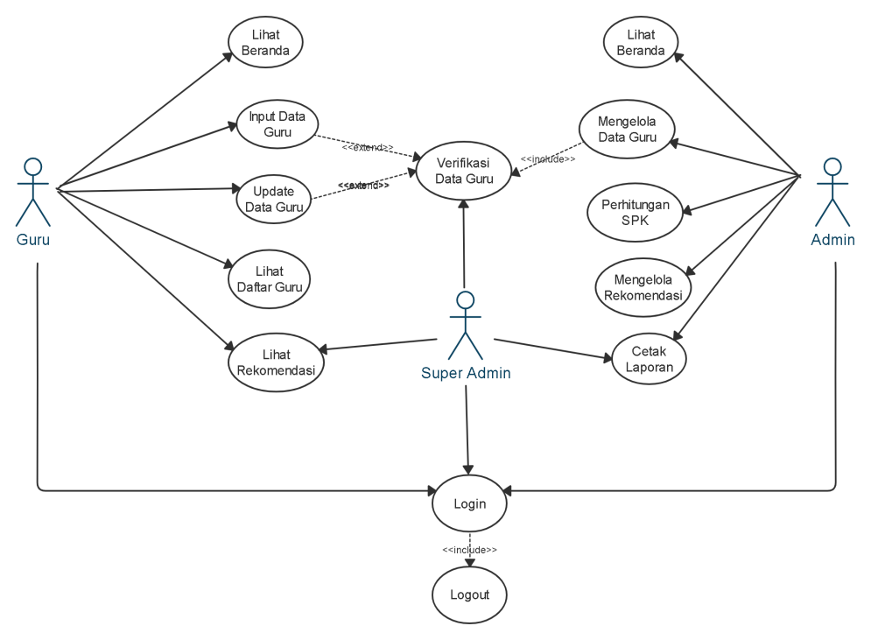
Gambar 3.2 Use Case Diagram
Dari gambar 3.2 diatas, terdapat aktor yang merupakan pengguna sistem yaitu actor admin dan actor guru. Masing-masing aktor memiliki insentif yang berbeda dapat dideskripsikan sebagai berikut:
- Actor Super Admin dan Admin
  - Super Admin sebagai actor yang bertugas memverifikasi data.
  - Sebelum mengelola sistem, admin harus login terlebih dahulu, setelah login admin akan masuk kedalam halaman beranda.
  - Admin memiliki aktifitas untuk mengelola data guru yaitu memverifikasi data yang sudah di input oleh guru.
  - Admin memiliki aktifitas untuk melakukan perhitungan SPK dengan metode VIKOR dengan tujuan merekomendasikan guru yang berhak mendapatkan tunjangan insentif. Kemudian mencetak laporan.
- Actor Guru
- Guru berperan sebagai actor.
- Sebelum mengelola sistem, guru harus login terlebih dahulu, setelah login admin akan masuk kedalam halaman beranda.
- Guru memiliki aktifitas untuk input, update dan melihat daftar guru yang telah mendaftar.
- Guru memiliki aktifitas untuk melihat rekomendasi yang berhak menerima tunjangan insentif.

3.2.2.3 Activity Diagram
Activity Diagram adalah tabel aktivitas yang dilakukan oleh user di dalam sistem. Beberapa aktivitas sistem sebagai berikut :

3.2.2.3.1 Activity Diagram User Login
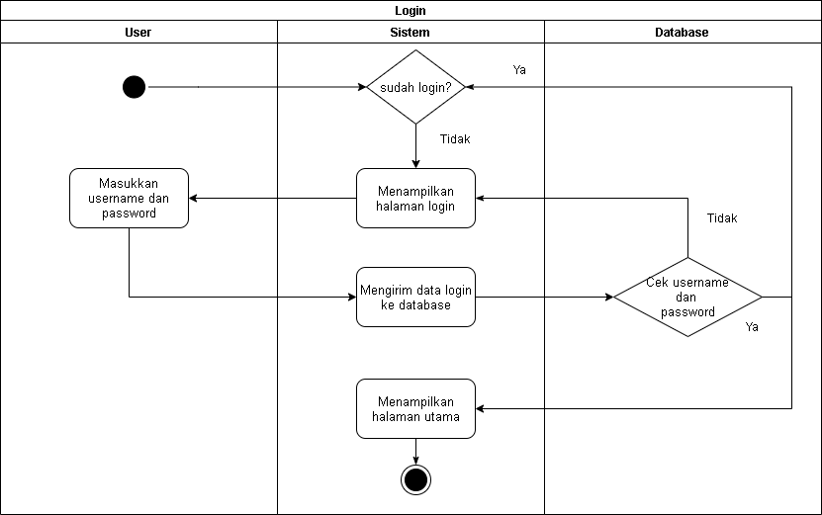
Gambar 3.3 Activity Diagram User Login
Sebelum menggunakan sistem pengguna terlebih dahulu melakukan login. Pengguna memasukan username dan password pada halaman login. Sistem akan mengecek apakah username dan password sesuai atau tidak. Apabila tidak sesuai, sistem akan menampilkan notifikasi username dan password salah. Jika username dan password benar sistem akan menampilkan halaman utama.

3.2.2.3.2 Activity Diagram Admin Mengelola Data Guru
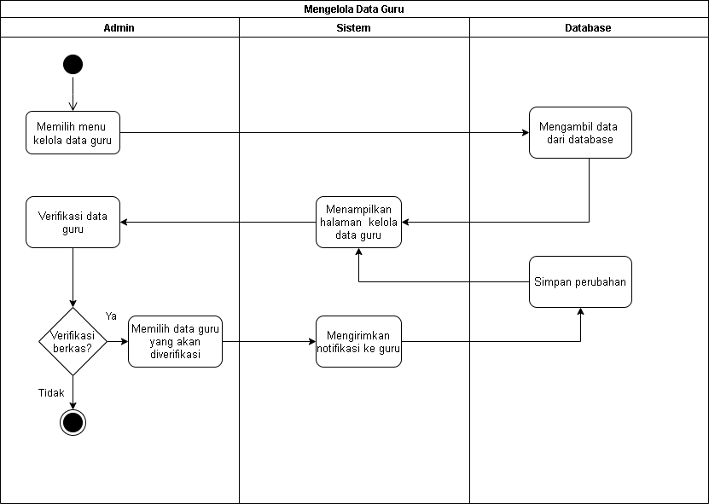
Gambar 3.4 Activity Diagram Admin Mengelola Data Guru
Admin dapat mengelola data guru yaitu dengan verifikasi data guru yang sudah di input dan diseleksi sesuai dengan ketentuan. Setelah itu, guru menerima notifikasi.

3.2.2.3.3 Activity Diagram Admin Perhitungan
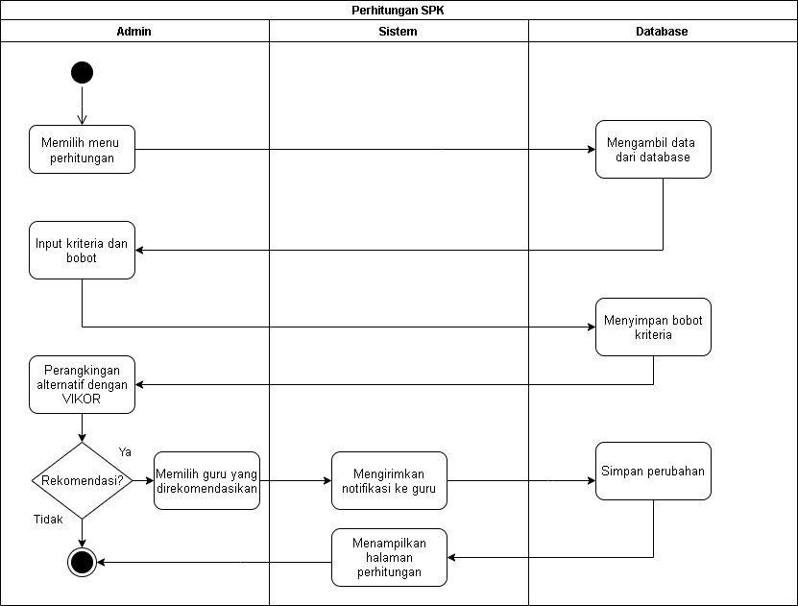
Gambar 3.5 Activity Diagram Admin Perhitungan
Admin dapat melakukan perhitungan SPK dengan metode VIKOR. Setelah dilakukan perhitungan admin memilih guru yang direkomendasikan lalu mengirimkan notifikasi.

3.2.2.3.4 Activity Diagram Admin Mengelola Rekomendasi
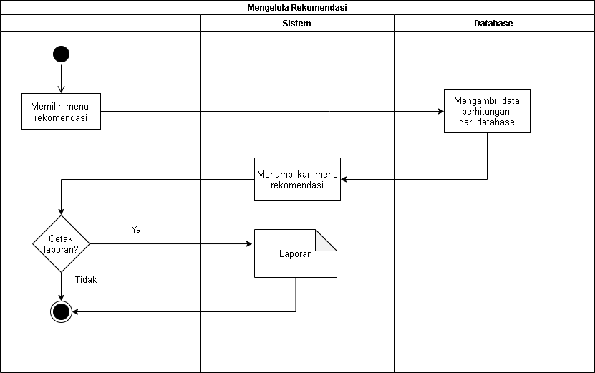
Gambar 3.6 Activity Diagram Admin Mengelola Rekomendasi
Admin dapat mengelola rekomendasi. Pada menu ini admin mengelola rekomendasi sesuai dengan perhitungan dari database dan admin juga dapat mencetak laporan.

3.2.2.3.5 Activity Diagram Guru Input Data
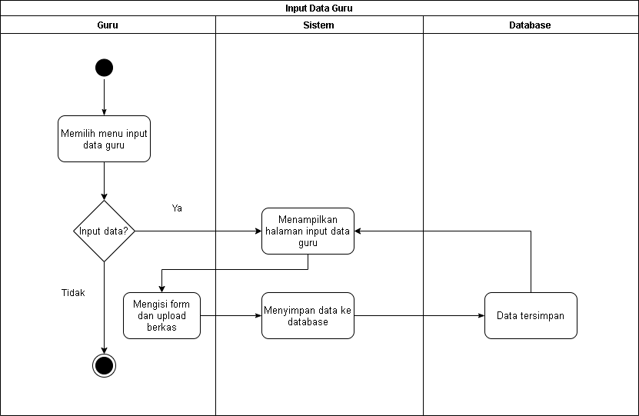
Gambar 3.7 Activity Diagram Guru Input Data
Guru dapat input data sesuai dengan syarat yang ditentukan yaitu dengan mengisi form dan upload berkas.

3.2.2.3.6 Activity Diagram Guru Update Data
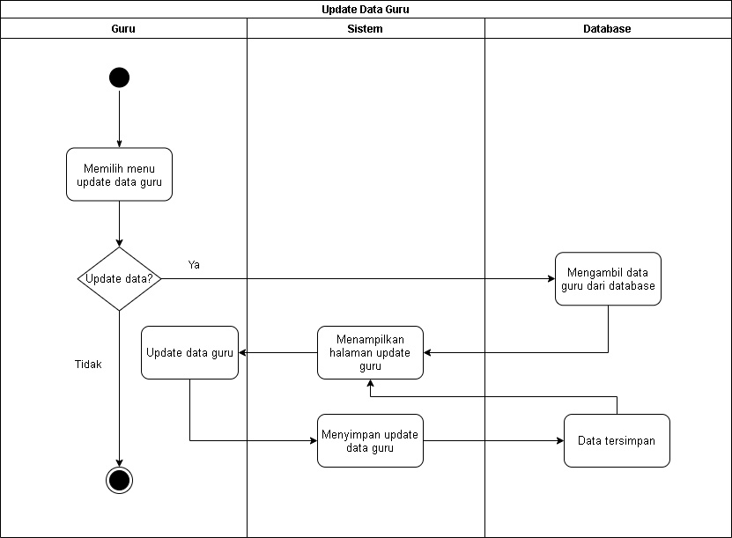
Gambar 3.8 Activity Diagram Guru Update Data
Guru dapat update data. Pada menu ini guru dapat memperbarui data sesuai dengan syarat yang ditentukan.

3.2.2.3.7 Activity Diagram Guru Lihat Daftar
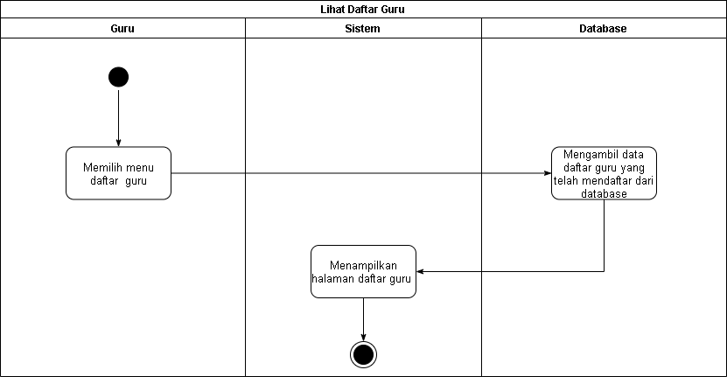
Gambar 3.9 Activity Diagram Guru Lihat Daftar
Pada menu ini guru dapat melihat daftar guru yang mendaftar.

3.2.2.3.8 Activity Diagram Guru Lihat Rekomendasi
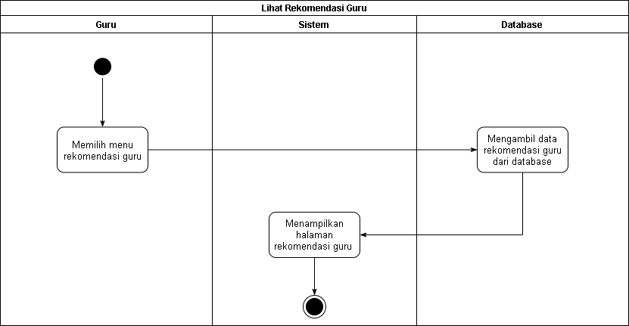
Gambar 3.10 Activity Diagram Guru Lihat Rekomendasi
Pada menu ini guru dapat melihat daftar guru yang direkomendasikan oleh admin.

Perancangan Data
Perancangan data adalah proses pengaturan isi data yang akan digunakan untuk merancang sebuah sistem.

Desain Database
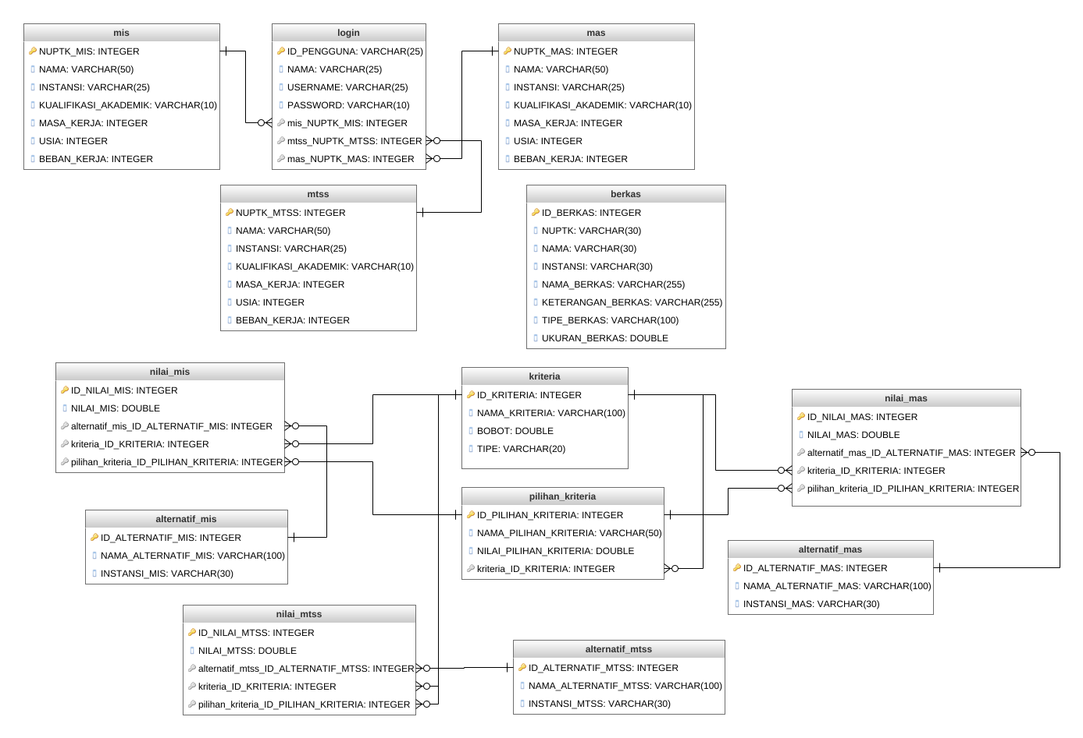
Gambar 3.11 Desain Database

Desain Tabel
- Tabel Login
Tabel login berfungsi untuk menentukan hak akses setiap user, dapat dilihat pada tabel 3.2
Nama | Tipe Data | Panjang | Keterangan
ID_PENGGUNA | Varchar | 25 | Pk
NUPTK_MIS | Integer | - | Fk
NUPTK_MTSS | Integer | - | Fk
NUPTK_MAS | Integer | - | Fk
NAMA | Varchar | 25 | -
USERNAME | Varchar | 25 | -
PASSWORD | Varchar | 10 | -
Tabel 3.15 Tabel Login

T
- Tabe
2. Tabel mis
Tabel mis berfungsi untuk mengisi data guru mis sesuai dengan syarat yang ditentukan.
Tabel 3.16 Tabel mis

Nama | Tipe Data | Panjang | Keterangan
NUPTK_MIS | Integer | - | Pk
NAMA | Varchar | 50 | -
INSTANSI | Varchar | 25 | -
KUALIFIKASI_AKADEMIK | Varchar | 10 | -
MASA_KERJA | Integer | - | -
USIA | Integer | - | -
BEBAN_KERJA | Integer | - | -
.Tabel

- T
- Tabel mtss
Tabel mtss berfungsi untuk mengisi data guru mtss sesuai dengan syarat yang ditentukan.
Tabel 3.17 Tabel mtss
Nama | Tipe Data | Panjang | Keterangan
NUPTK_MTSS | Integer | - | Pk
NAMA | Varchar | 50 | -
INSTANSI | Varchar | 25 | -
KUALIFIKASI_AKADEMIK | Varchar | 10 | -
MASA_KERJA | Integer | - | -
USIA | Integer | - | -
BEBAN_KERJA | Integer | - | -

- Tabel4. Tabel mas
Tabel 3.18 Tabel mas
Tabel mas berfungsi untuk mengisi data guru mas sesuai dengan syarat yang ditentukan.
Nama | Tipe Data | Panjang | Keterangan
NUPTK_MTSS | Integer | - | Pk
NAMA | Varchar | 50 | -
INSTANSI | Varchar | 25 | -
KUALIFIKASI_AKADEMIK | Varchar | 10 | -
MASA_KERJA | Integer | - | -
USIA | Integer | - | -
BEBAN_KERJA | Integer | - | -

- Tabel berkas
Tabel berkas berfungsi untuk mengupload berkas sesuai dengan persyaratan yang sudah ditentukan.
Tabel 3.19 Tabel berkas

Nama | Tipe Data | Panjang | Keterangan
ID_BERKAS | Integer | - | Pk
NUPTK | Varchar | 30 | -
NAMA | Varchar | 30 | -
INSTANSI | Varchar | 30 | -
NAMA BERKAS | Varchar | 255 | -
KETERANGAN_BERKAS | Varchar | 255 | -
TIPE_BERKAS | Varchar | 100 | -
UKURAN_BERKAS | Double | - | -

Tabel

- Tabel kriteria
Tabel kriteria berfungsi untuk mengisi data kriteria sesuai dengan ketentuan dan kebutuhan dari perhitungan.

Nama | Tipe Data | Panjang | Keterangan
ID_KRITERIA | Integer | - | Pk
NAMA_KRITERIA | Varchar | 100 | -
BOBOT | Double | - | -
TIPE | Varchar | 20 | -
Tabel 3.20 Tabel kriteria

- Tabel pilihan kriteria
Tabel 3.21 Tabel pilihan kriteria
Tabel pilihan kriteria berfungsi untuk mengisi data pilihan dari kriteria dan digunakan untuk perhitungan.
Nama | Tipe Data | Panjang | Keterangan
ID_PILIHAN_  KRITERIA | Integer | - | Pk
ID_KRITERIA | Integer | - | Fk
NAMA_PILIHAN_  KRITERIA | Varchar | 50 | -
NILAI_PILIHAN_  KRITERIA | Double | - | -

- Tabel alternatif mis
Tabel alternatif mis berfungsi untuk mengisi data calon pendaftar guru mis sesuai dengan ketentuan yang ditetapkan.

Nama | Tipe Data | Panjang | Keterangan
ID_ALTERNATIF_  MIS | Integer | - | Pk
NAMA_ALTERNATIF_MIS | Varchar | 100 | -
INSTANSI_MIS | Varchar | 30 | -
Tabel 3.22 Tabel alternatif mis

- Tabel nilai mis
Tabel nilai mis digunakan untuk perhitungan dari data mis
Tabel 3.23 Tabel nilai mis

Nama | Tipe Data | Panjang | Keterangan
ID_NILAI _  MIS | Integer | - | Pk
ID_KRITERIA | Integer | - | Fk
ID_PILIHAN_  KRITERIA | Integer | - | Fk
NILAI_MIS | Double | - | -

- Tabel alternatif mtss
Tabel 3.24 Tabel alternatif mtss
Tabel alternatif mtss berfungsi untuk mengisi data calon pendaftar guru mtss sesuai dengan ketentuan yang ditetapkan.
Nama | Tipe Data | Panjang | Keterangan
ID_ALTERNATIF_  MTSS | Integer | - | Pk
NAMA_ALTERNATIF_MTSS | Varchar | 100 | -
INSTANSI_MTSS | Varchar | 30 | -

a11. Tabel nilai mtss
Tabel nilai mtss digunakan untuk perhitungan dari data mtss.
Nama | Tipe Data | Panjang | Keterangan
ID_NILAI _  MTSS | Integer | - | Pk
ID_KRITERIA | Integer | - | Fk
ID_PILIHAN_  KRITERIA | Integer | - | Fk
NILAI_MTSS | Double | - | -
Tabel 3.25 Tabel nilai mtss

12. Tabel alternatif mas
Tabel alternatif mas berfungsi untuk mengisi data calon pendaftar guru mas sesuai dengan ketentuan yang ditetapkan.
Tabel 3.26 Tabel alternatif mas

Nama | Tipe Data | Panjang | Keterangan
ID_ALTERNATIF_  MAS | Integer | - | Pk
NAMA_ALTERNATIF_MAS | Varchar | 100 | -
INSTANSI_MAS | Varchar | 30 | -

            - Tabel nilai mas
Tabel 3.27 Tabel nilai mas
Tabel nilai mas digunakan untuk perhitungan dari data mas.
Nama | Tipe Data | Panjang | Keterangan
ID_NILAI _  MAS | Integer | - | Pk
ID_KRITERIA | Integer | - | Fk
ID_PILIHAN_  KRITERIA | Integer | - | Fk
NILAI_MAS | Double | - | -

Perancangan User Interface/Mock-up aplikasi

Halaman Login
Pengguna sistem diwajibkan untuk login diawal sebagai syarat masuk sistem. Cara login menggunakan username dan password yang sudah ditentukan oleh masing-masing madrasah. Login digunakan untuk mengamankan data yang ada dalam sistem tersebut. Seperti pada gambar 3.12.
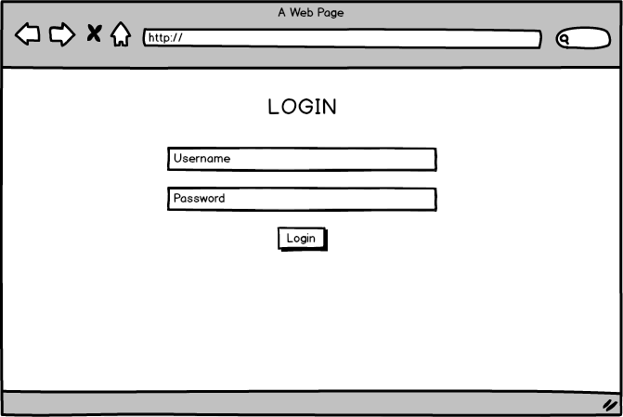
Gambar 3.12 Halaman Login

Halaman Beranda (Admin)
Halaman beranda admin merupakan halaman utama terdapat tulisan selamat datang dan informasi, seperti tampak dalam gambar 3.13.
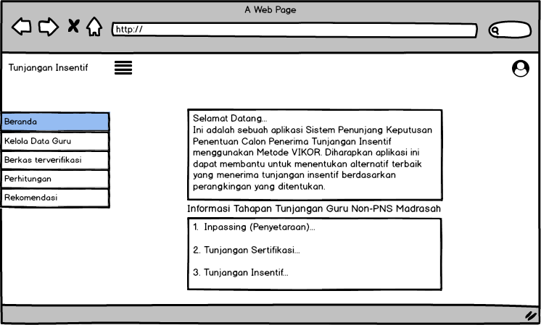
Gambar 3.13 Halaman Beranda (Admin)

Halaman Kelola Data Guru(Admin)
Halaman kelola data guru merupakan halaman untuk mengelola data guru dengan verifikasi data sesuai dengan syarat yang ditentukan, seperti tampak dalam gambar 3.15. 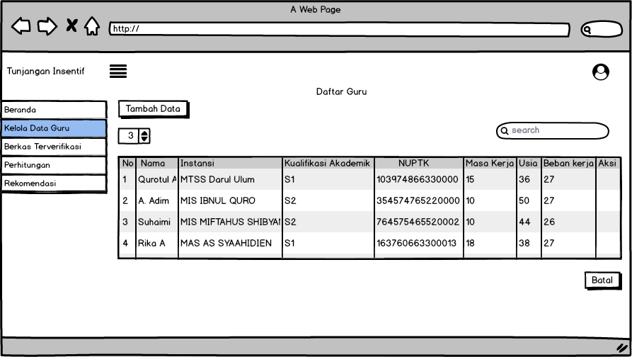
Gambar 3.14 Halaman Kelola Data Guru (Admin)

Halaman Perhitungan(Admin)
Halaman perhitungan admin merupakan halaman untuk menghitung SPK dengan metode VIKOR. seperti tampak dalam gambar 3.16.
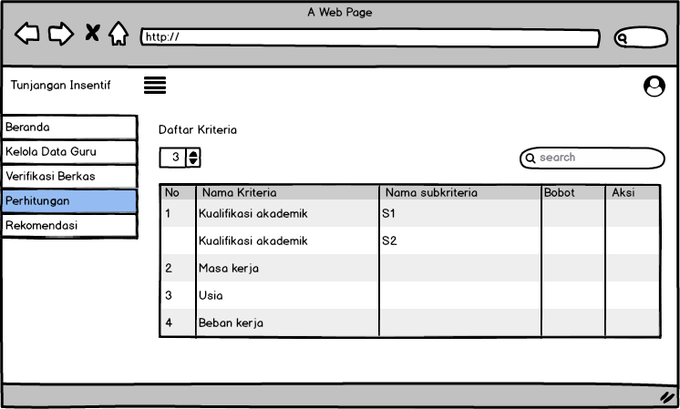
Gambar 3.15 Halaman Perhitungan (Admin)

Halaman Rekomendasi(Admin)
Halaman rekomendasi admin merupakan halaman untuk mengetahui guru yang direkomendasikan dan dapat mencetak laporan , seperti tampak dalam gambar 3.17.
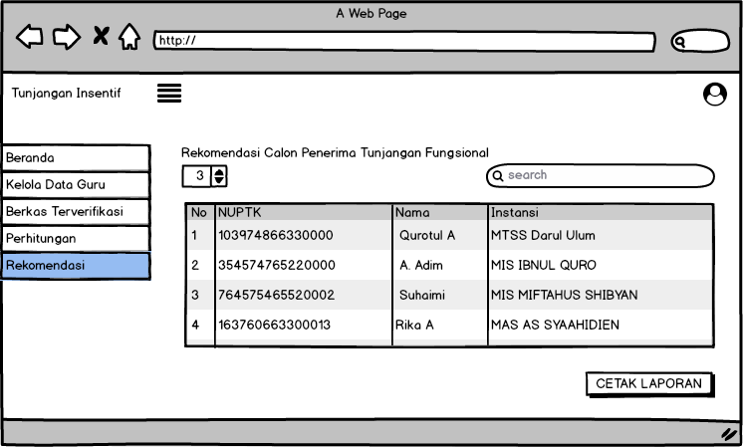
Gambar 3.16 Halaman Rekomendasi (Admin)

Halaman Beranda(Guru)
Halaman beranda guru merupakan halaman utama terdapat tulisan selamat datang dan informasi, seperti tampak dalam gambar 3.18.
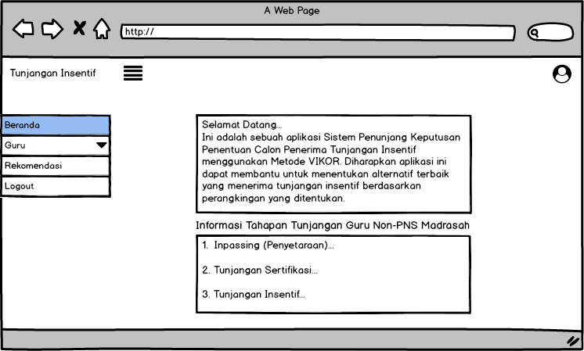
Gambar 3.17 Halaman Beranda (Guru)

Halaman Input Data(Guru)
Halaman input data guru merupakan halaman untuk mengisi form dan upload berkas sesuai dengan syarat yang ditentukan, seperti tampak dalam gambar 3.19

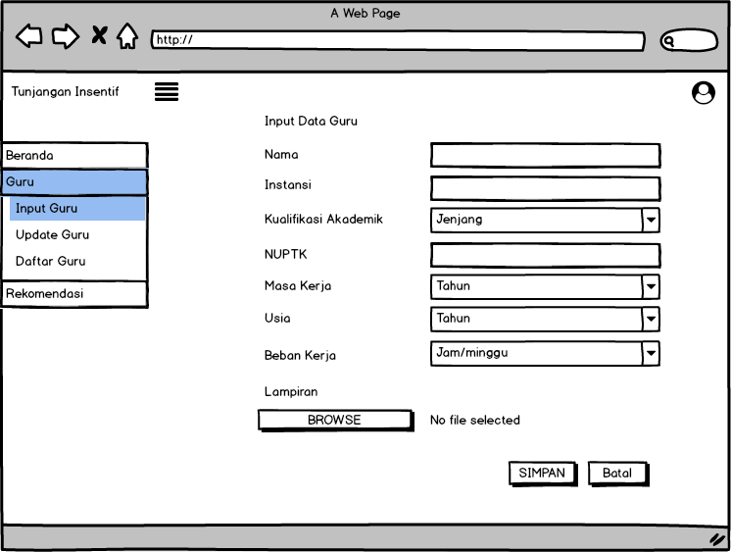
Gambar 3.18 Halaman Input Data (Guru)

Halaman Update Data(Guru)
Halaman update daat guru merupakan halaman untuk memperbarui data guru sesuai dengan syarat yang ditentukan. Seperti pada gambar 3.20.
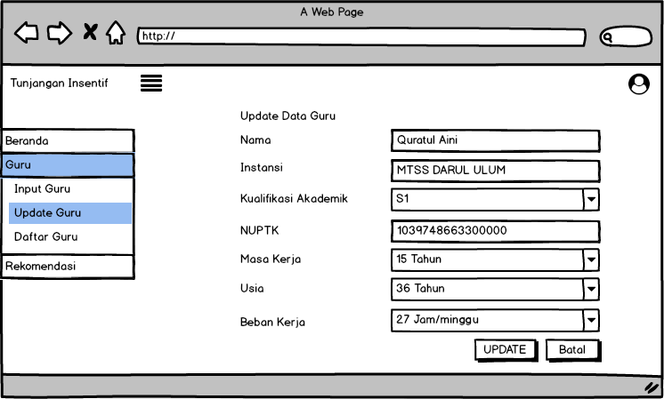
Gambar 3.19 Halaman Update Data (Guru)

Halaman Daftar(Guru)
Halaman daftar guru merupakan halaman yang terdapat daftar-daftar guru yang telah mendaftar, seperti tampak dalam gambar 3.21.
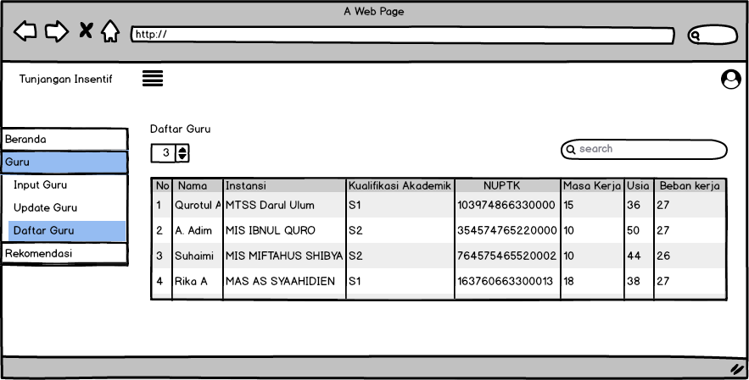
Gambar 3.20 Halaman Daftar (Guru)

Halaman Rekomendasi (Guru)
Halaman rekomendasi guru merupakan halaman yang terdapat guru yang telah direkomendasikan oleh sistem, seperti tampak dalam gambar 3.22.
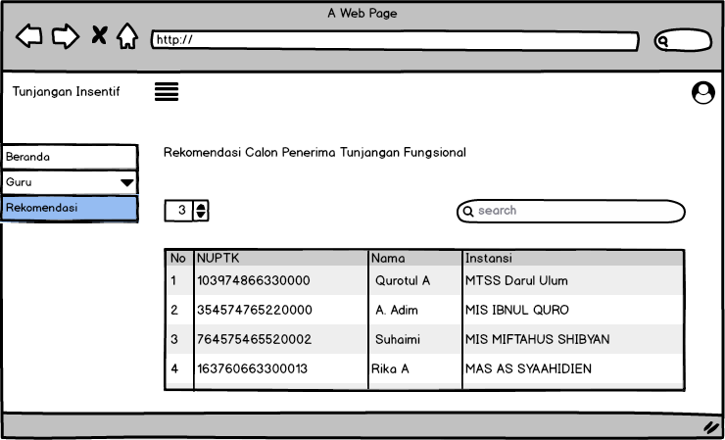
Gambar 3.21 Halaman Rekomendasi (Guru)

3.2.4.11 Halaman Beranda (Superadmin)
Halaman beranda superadmin merupakan halaman utama terdapat tulisan selamat datang dan informasi, seperti tampak dalam gambar 3.23.
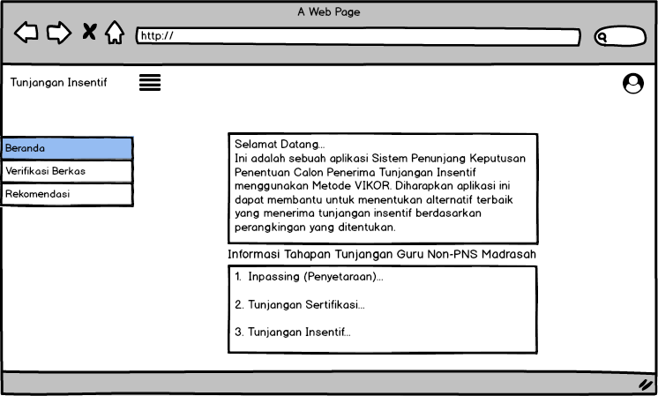
Gambar 3.22 Halaman Rekomendasi (Superadmin)

3.2.4.12 Halaman Verifikasi Berkas (Superadmin)
Halaman verifikasi berkas superadmin merupakan halaman untuk meverifikasi berkas yang sudah memenuhi persyaratan dan telah diinput oleh guru, seperti tampak dalam gambar 3.24.
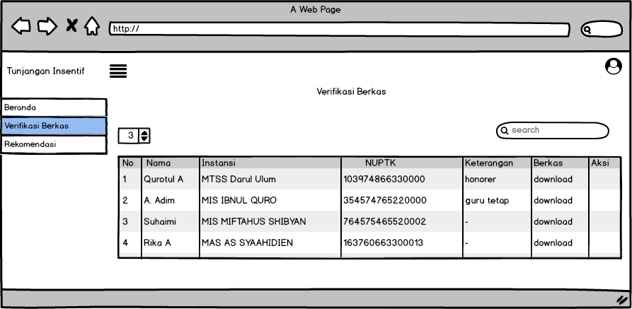
Gambar 3.23. Halaman Verifikasi Berkas (Superadmin)

3.2.4.13 Halaman Rekomendasi (Superadmin)
Halaman rekomendasi superadmin merupakan halaman untuk mengetahui guru yang direkomendasikan dan dapat mencetak laporan , seperti tampak dalam gambar 3.24.
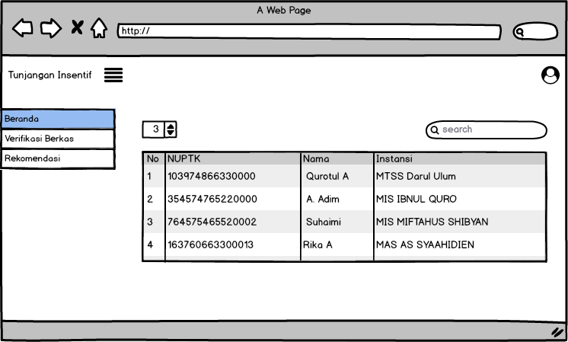
Gambar 3.24. Halaman Rekomendasi (Superadmin)

3.3 Rancangan Pengujian
Pengujian Black Box merupakan pendekatan komplementer dari teknik White Box, karena pengujian Black diharapkan mampu mengungkap kelas kesalahan yang lebih luas dibandingkan teknik White Box. Pengujian Black Box berfokus pada pengujian persyaratan insentif suatu program(Smirnov, 2002).
Pengujian Black Box adalah pengujian aspek fundamental sistem tanpa memperhatikan struktur logika internal perangkat lunak. Metode ini digunakan untuk mengetahui apakah perangkat lunak berfungsi dengan benar. Pengujian Black Box merupakan metode perancangan data uji yang didasarkan pada spesifikasi perangkat lunak. Data uji dibangkitkan, dieksekusi pada perangkat lunak dan kemudian keluaran dari perangkat lunak dicek apakah telah sesuai dengan yang diharapkan. Pengujian Black Box menemukan kesalahan dalam kategori:
            - Fungsi-fungsi yang tidak benar atau hilang.
            - Kesalahan interface.
            - Kesalahan dalam struktur data atau akses database eksternal.
            - Kesalahan Kinerja.
            - Inisialisasi dan kesalahan terminasi.

